Отчёт по лабораторной работе №10
Основы работы с модулями ядра операционной системы
Саенко Ангелина Андреевна
Содержание

Цель работы
Получить навыки работы с утилитами управления модулями ядра операционной системы.

Ход выполнения работы

Управление модулями ядра из командной строки
Сначала я получила полномочия администратораи посмотрела какие устройства имеются в моей системе и какие модули ядра с ними связаны. Затем посмотрела, какие модули ядра загружены и загружен ли модуль ext4. После этого загрузила модуль ядра ext4. Это можно увидеть ниже на скриншоте.
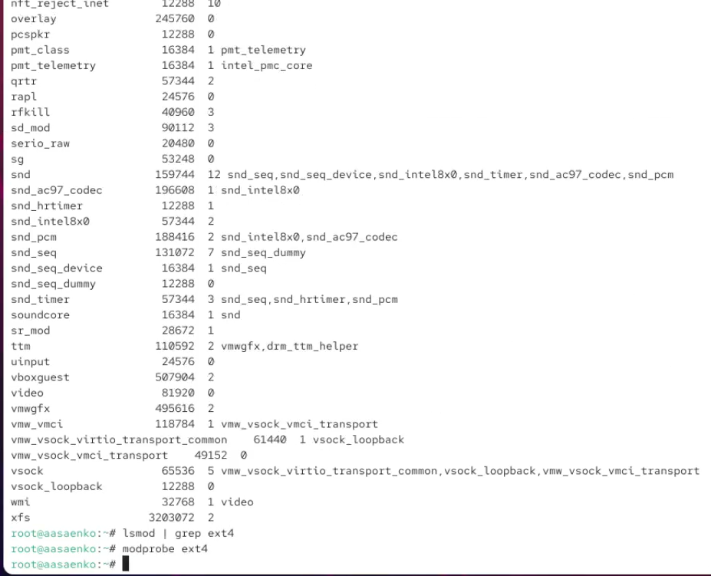
Загрузка модуля ядра
После этого я убедилась, что модуль загружен, посмотрев список загруженных модулей. Затем посмотрела информацию о модуле ядра ext4 и попробовала выгрузить модуль ядра ext4 и затем xfs. Это можно увидеть ниже.
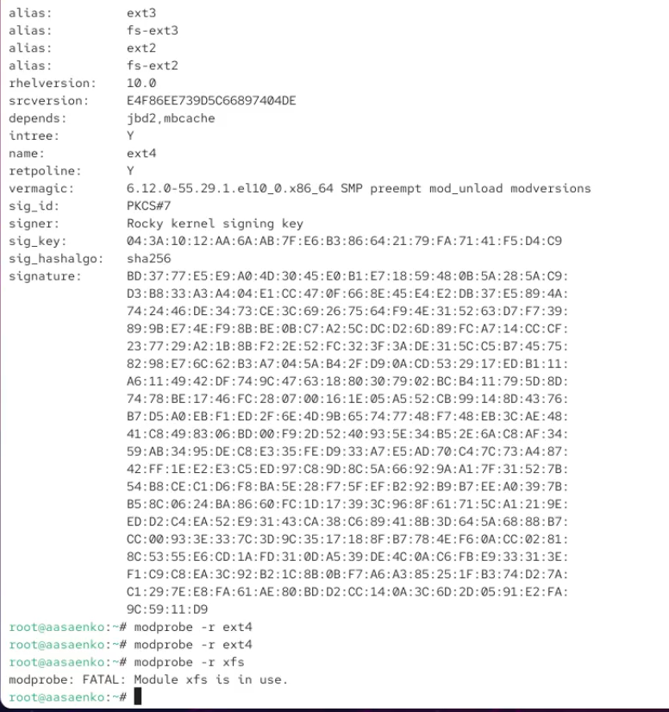
Информация о модулях ядер

Загрузка модулей ядра с параметрами
После получения полномочий администратора я опсмотрела, загружен ли модуль bluetooth и затем загрузила модуль ядра bluetooth. После посмотрела список модулей ядра, отвечающих за работу с Bluetooth. Это можно увидеть ниже.
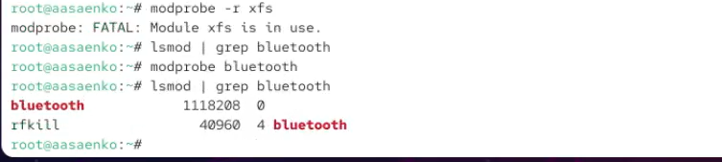
Загрузка модуля ядра bluetooth
После этого я посмотрела информацию о модуле bluetooth и выгрузила модуль ядра bluetooth. Это можно увидеть ниже.
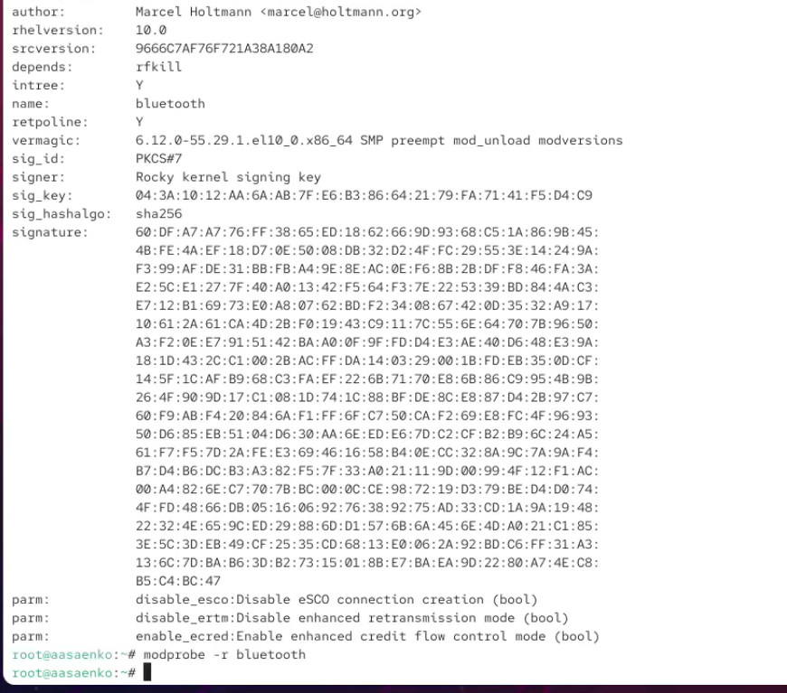
Информация о модуле bluetooth

Обновление ядра системы
После запуска терминала и получения полномочия администратора я посмотрела версию ядра, используемую в операционной системе. Затем вывела на экран список пакетов, относящихся к ядру операционной системы и обновила систему, чтобы убедиться, что все существующие пакеты обновлены. Это можно увидеть на скриншоте.
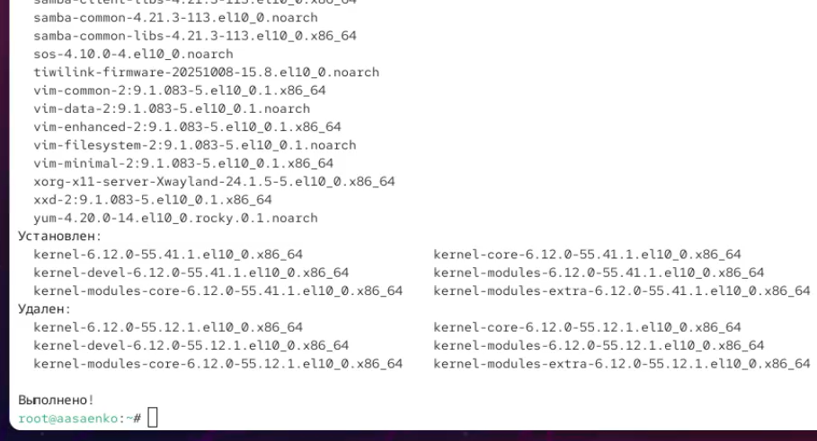
Список пакетов и обновление системы
После этого я обновила ядро операционной системы, а затем саму операционную систему. После этого перегрузила систему и при загрузке выбрала новое ядро. Это можно увидеть ниже.
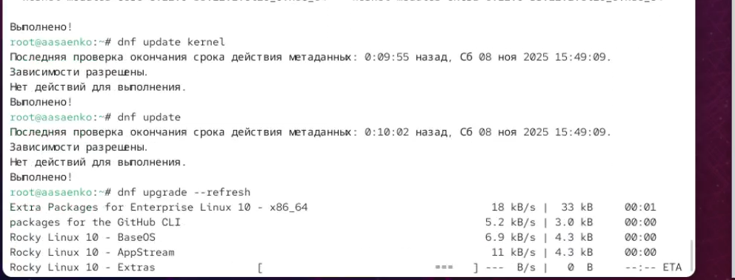
Обновление ядра
После перезагрузки я посмотрела версию ядра, используемую в операционной системы. Это можно увидеть ниже.
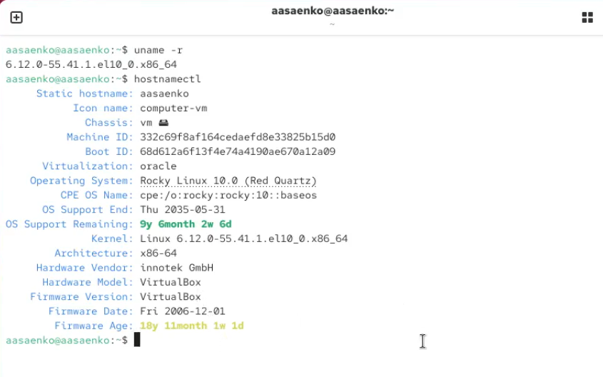
Версия ядра

Контрольные вопросы
- Какая команда показывает текущую версию ядра, которая используется на вашей системе?

  - uname -r.
- Как можно посмотреть более подробную информацию о текущей версии ядра операционной системы?
- hostnamectl.
- Какая команда показывает список загруженных модулей ядра?
- lsmod.
- Какая команда позволяет вам определять параметры модуля ядра?
- modinfo.
- Как выгрузить модуль ядра?
- modprobe -r <имя_модуля>.
- Что вы можете сделать, если получите сообщение об ошибке при попытке выгрузить модуль ядра?
  - Если модуль используется системой, его нельзя выгрузить. Необходимо сначала остановить службы или процессы, использующие этот модуль, и повторить попытку выгрузки.
- Как определить, какие параметры модуля ядра поддерживаются?
  - С помощью команды modinfo <имя_модуля> можно просмотреть список всех параметров, которые поддерживаются модулем.
- Как установить новую версию ядра?
  - Выполнить команды:
  - dnf update kernel
dnf update
dnf upgrade --refresh
  - После этого необходимо перезагрузить систему и выбрать новое ядро при загрузке.

Заключение
В ходе выполнения лабораторной работы №10 я приобрела практические навыки работы с модулями ядра операционной системы Linux.
Были выполнены следующие действия:
- изучение архитектуры ядра Linux и принципов работы модулей ядра как программного кода, расширяющего функциональные возможности системы;
- освоение утилит управления модулями ядра: modprobe для загрузки и выгрузки модулей, modinfo для получения информации о модулях, lsmod для просмотра загруженных модулей;
- практическая работа с модулями ядра из командной строки: загрузка и выгрузка модулей, анализ зависимостей;
- изучение параметров модулей ядра и освоение методики загрузки модулей с различными параметрами;
- анализ списка устройств системы и связанных с ними модулей ядра с помощью утилиты lspci -k;
- практика обновления ядра операционной системы с использованием менеджера пакетов DNF;
- освоение процедуры проверки текущей версии ядра с помощью команд uname -r и hostnamectl.
В процессе работы я закрепила понимание модульной архитектуры ядра Linux и научилась управлять модулями ядра для расширения функциональности операционной системы. Полученные навыки позволяют эффективно администрировать систему, обновлять ядро и настраивать его параметры, что является важным аспектом в работе системного администратора операционных систем Linux.

